Детский тест тревожности предназначен для диагностики эмоциональных реакций ребенка на некоторые привычные для него жизненные ситуации. Методика подготовлена к публикации В.М.Астаповым и включает в себя 14 рисунков (наборы для мальчиков и для девочек), изображающих ребенка без лица (присутствует лишь контур головы). Дошкольнику нужно предположить – какое лицо следовало нарисовать ребенку: грустное или веселое. Результат диагностики может носить количественный и качественный характер. Количественный результат представляет собой индекс тревожности (ИТ), отражающий интенсивность отрицательного эмоционального опыта ребенка в изображаемых ситуациях. Качественным результатом могут быть выводы о характере эмоционального опыта ребенка в этих и подобных ситуациях.

Тест тревожности (Р. Тэммпл, В. Амен, М. Дорки)
Цель методики: Определить уровень тревожности ребенка. Методика предназначена для детей 4-7 лет. Степень тревожности свидетельствует об уровне эмоциальной приспособленности ребенка к социальным ситуациям, показывает отношение ребенка к определенной ситуации, дает косвенную информацию о характере взаимоотношений ребенка со сверстниками и взрослыми в семье и в коллективе.
Экспериментальный материал : 14 рисунков (8,5x11 см) выполнен в двух вариантах: для девочки (на рисунке изображена девочка) и для мальчика (на рисунке изображен мальчик). Каждый рисунок представляет собой некоторую типичную для жизни ребенка ситуацию. Лицо ребенка на рисунке не прорисовано, дан лишь контур головы. Каждый рисунок снабжен двумя дополнительными рисунками детской головы, по размерам точно соответствующими контуру лица на рисунке. На одном из дополнительных рисунков изображено улыбающееся лицо ребенка, на другом - печальное.
Проведение исследования : Рисунки показывают ребенку в строго перечисленном порядке один за другим. Беседа проходит в отдельной комнате. Предъявив ребенку рисунок, исследователь дает инструкцию.
Инструкция.
- Игра с младшими детьми. «Как ты думаешь, какое лицо будет у ребенка: веселое или печальное? Он (она) играет с малышами»
- Ребенок и мать с младенцем. «Как ты думаешь, какое лицо будет у этого ребенка: печальное или веселое? Он (она) гуляет со своей мамой и малышом»
- Объект агрессии. «Как ты думаешь, какое лицо будет у этого ребенка: веселое или печальное?»
- Одевание. «Как ты думаешь, какое лицо будет у этого ребенка печальное или веселое? Он (она) одевается»
- Игра со старшими детьми. «Как ты думаешь, какое лицо будет у этого ребенка: веселое или печальное? Он (она) играет со старшими детьми»
- Укладывание спать в одиночестве. «Как ты думаешь, какое лицо будет у этого ребенка: печальное или веселое? Он (она) идет спать»
- Умывание. «Как ты думаешь, какое лицо будет у этого ребенка: веселое или печальное? Он (она) в ванной»
- Выговор. «Как ты думаешь, какое лицо будет у этого ребенка: печальное или веселое?»
- Игнорирование. «Как ты думаешь, какое лицо будет у этого бенка: веселое или печальное?»
- Агрессивное нападение «Как ты думаешь, какое лицо будет у этого ребенка: печальное или веселое?»
- Собирание игрушек. «Как ты думаешь, какое лицо будет у этого ребенка: веселое или печальное? Он (она) убирает игрушки»
- Изоляция. «Как ты думаешь, какое лицо будет у этого ребенка: печальное или веселое?»
- Ребенок с родителями. «Как ты думаешь, какое лицо будет у этого ребенка: веселое или печальное? Он (она) со своими мамой и папой»
- Еда в одиночестве. «Как ты думаешь, какое лицо будет у этого ребенка: печальное или веселое? Он (она) ест».
Во избежание навявывания выборов у ребенка в инструкции чередуется название лица. Дополнительные вопросы ребенку не задаются.
Выбор ребенком соответствующего лица и словесные высказывания ребенка можно зафиксировать в специальном протоколе (бланки должны быть подготовлены заранее).
Образец протокола:
Имя: Николай Возраст: 6 лет Дата: 10.11.96 г.
Рисунок | Высказывание | Выбор
Рисунок | Высказывание | Веселое лицо | Печальное лицо
1. Игра с младшими детьми | Ему надоело играть | +
2. Ребенок и мать с младенцем | Гуляет с мамой, люблю гулять с мамой | +
3. Объект агрессии | Хочется ударить его стулом.  У него грустное лицо |  | +
4. Одевание | Он пойдет гулять. Надо одеваться | +
5. Игра со старшими детьми | Потому что у него дети | +
6. Укладывание спать в одиночестве | Я всегда беру спать игрушку |  | +
7. Умывание | Потому что он умывается | +
8. Выговор | Мама хочет уйти от него |  | +
9. Игнорирование | Потому что тут малыш | +
10. Агрессивность | Потому что кто-то отбирает игрушку |  | +
11. Собирание игрушек | Мама заставляет его, а он не хочет |  | +
12. Изоляция | Они не хотят играть с ним |  | +
13. Ребенок с родителями | Мама и папа гуляют с ним | +
14. Еда в одиночестве | Пьет молоко, и я люблю нить молоко | +
Анализ результатов: Протоколы каждого ребенка подвергаются количественному и качественному анализу.
Количественный анализ
На основании данных протокола вычисляется индекс тревожности ребенка (ИТ), который равен процентному отношению числа эмоционально негативных выборов (печальное лицо) к общему числу рисунков (14):
ИТ = | Число эмоциональных негативных выборов | х100%
ИТ = | 14 | х100%
В зависимости от уровня индекса тревожности дети подразделяются на 3 группы:
а) высокий уровень тревожности (ИТ выше 50%);
б) средний уровень тревожности (ИТ от 20 до 50%);
в) низкий уровень тревожности (ИТ от 0 до 20%).
Качественный анализ
Каждый ответ ребенка анализируется отдельно. Делаются выводы относительно возможного характера эмоционального опыта ребенка в данной (и подобной ей) ситуации. Особенно высоким проективным значением обладают рис. 4 («Одевание»), 6 («Укладывание спать в одиночестве»), 14 («Еда в одиночестве»). Дети, делающие в этих ситуациях отрицательный эмоциональный выбор, вероятнее всего, будут обладать высоким ИТ; дети, делающие отрицательные эмоциональные выборы в ситуациях, изображенных на рис. 2 («Ребенок и мать с младенцем»), 7 («Умывание»), 9 («Игнорирование») и 11 («Собирание игрушек»), с большей вероятностью будут обладать высоким или средним ИТ.
Как правило, наибольший уровень тревожности проявляется в ситуациях, моделирующих отношения ребенок-ребенок («Игра с младшими детьми», «Объект агрессии», «Игра со старшими детьми», «Агрессивное нападение», «Изоляция»). Значительно ниже уровень тревожности в рисунках, моделирующих отношения ребенок - взрослый («Ребенок и мать с младенцем», «Выговор», «Игнорирование», «Ребенок с родителями»), и в ситуациях, моделирующих повседневные действия («Одевание», «Укладывание спать в одиночестве», «Умывание», «Собирание игрушек», «Еда в одиночестве»).
Cтимульный материал к тесту тревожности (Р. Тэммпл, В. Амен, М. Дорки)
Картинки к тесту для девочек:
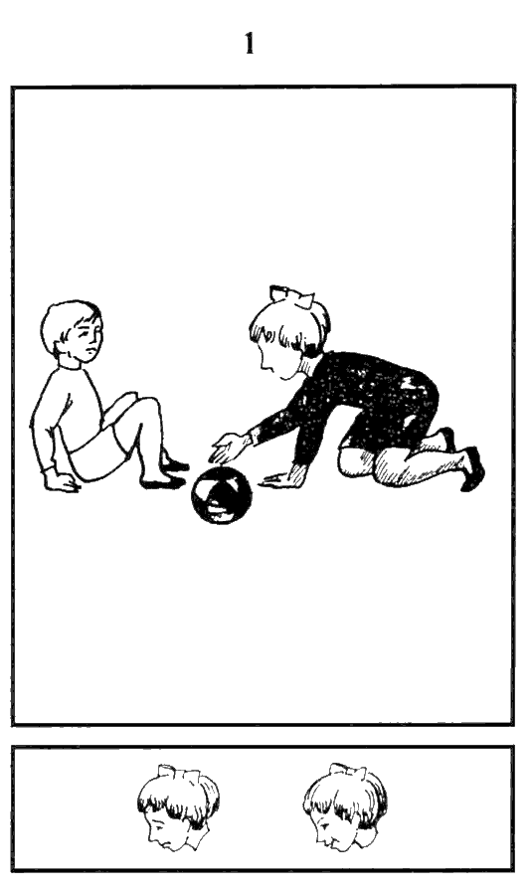
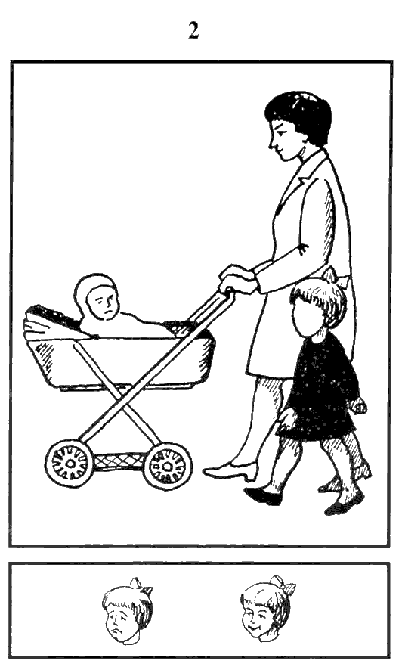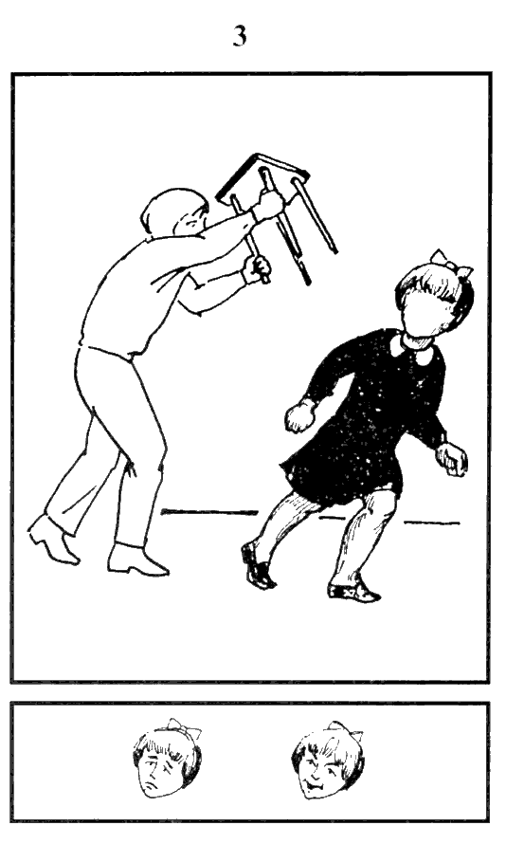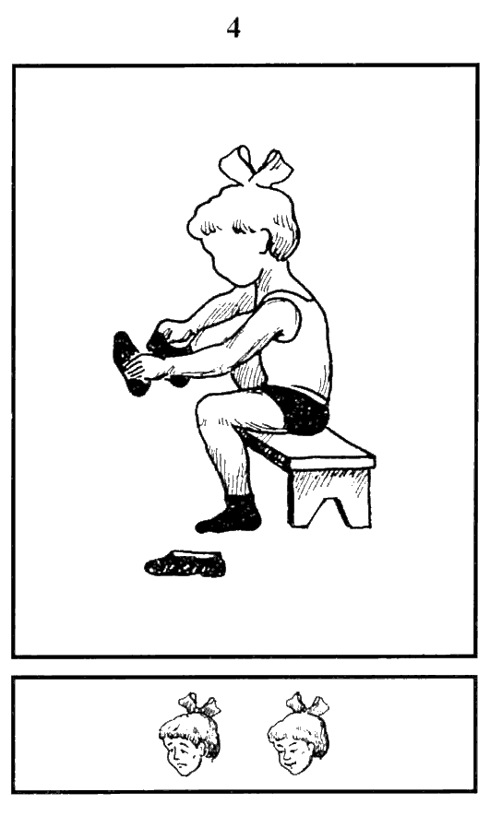
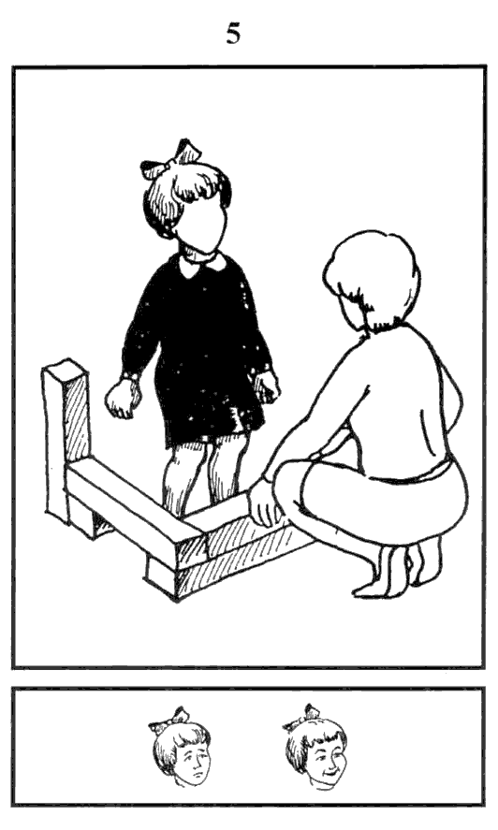
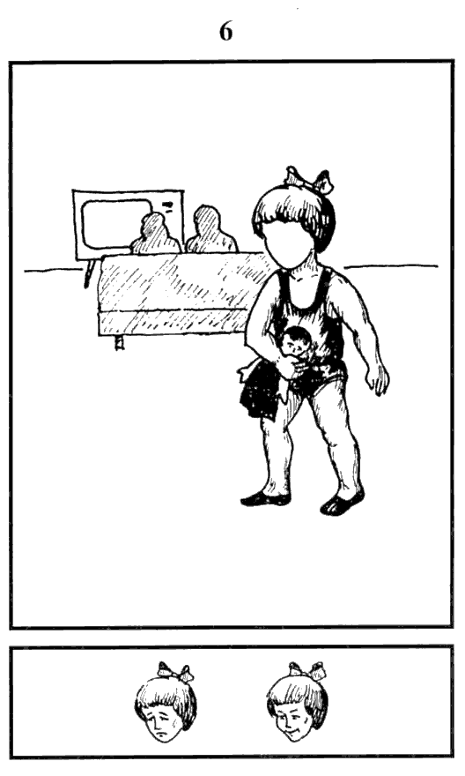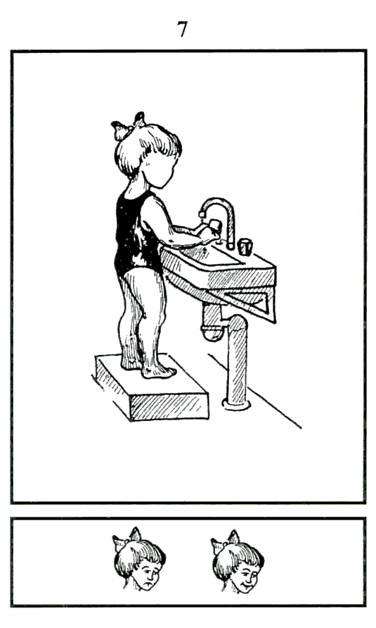

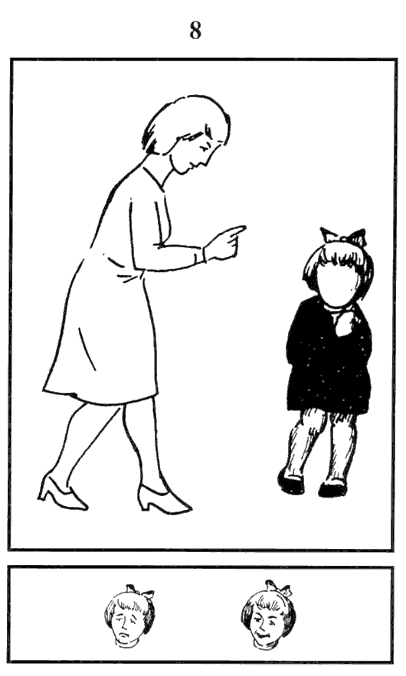
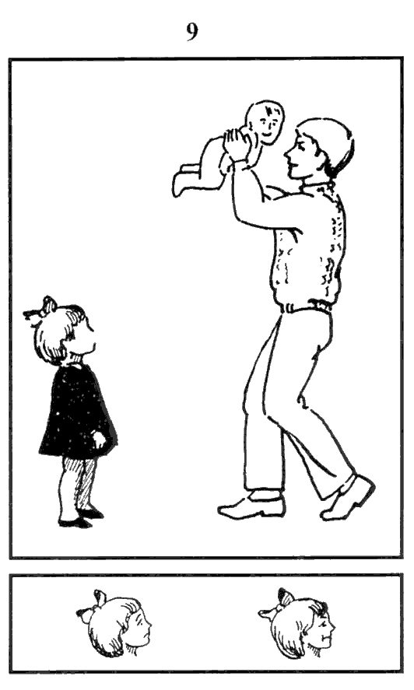

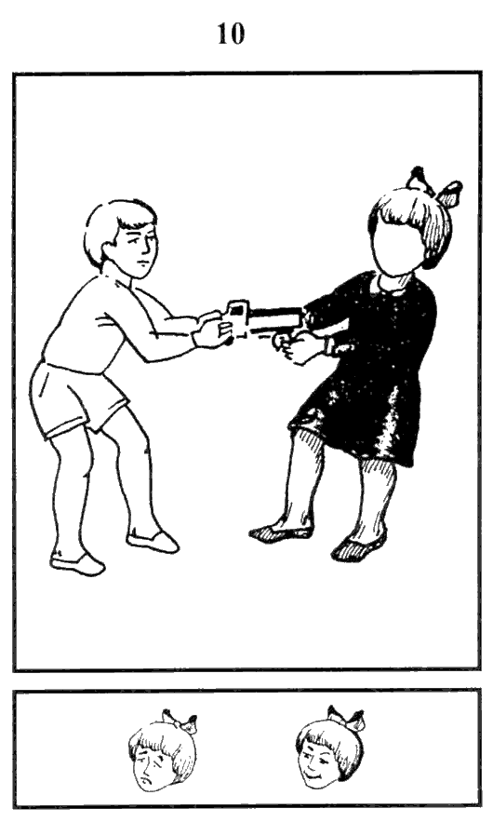
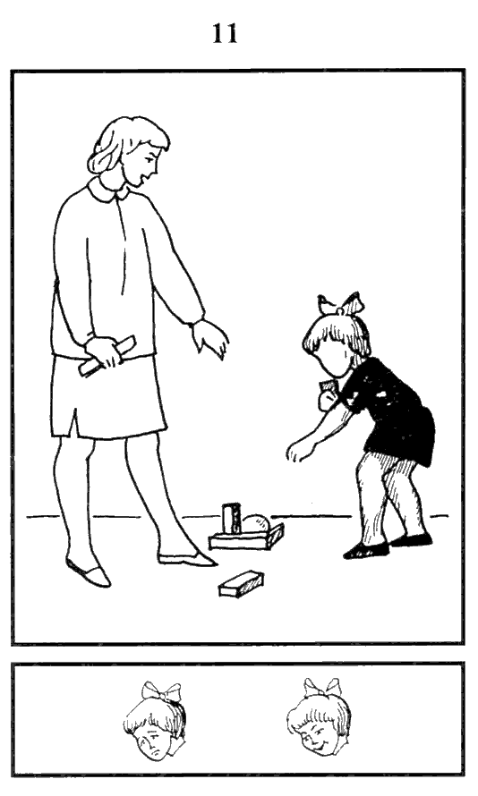
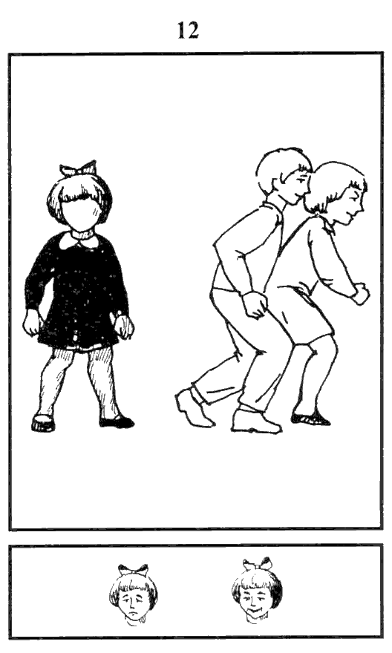
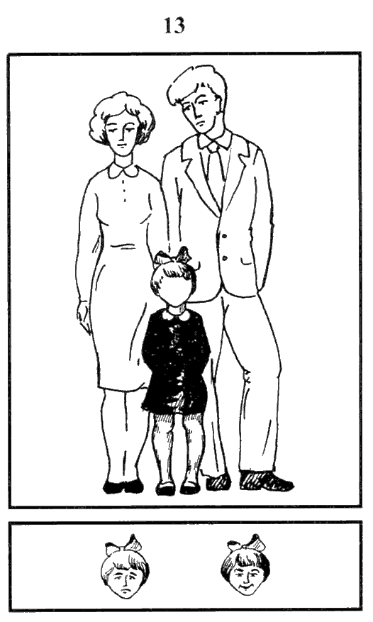

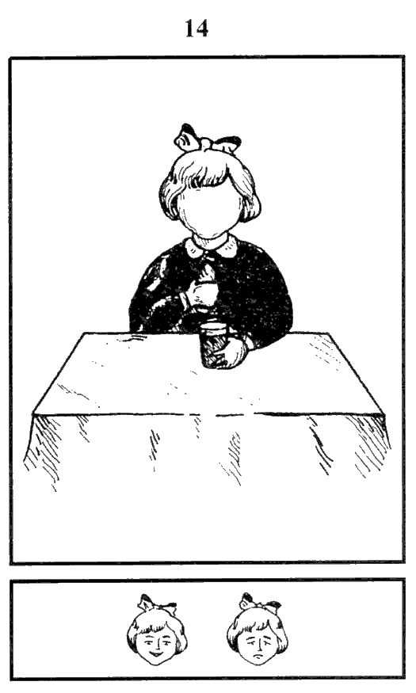
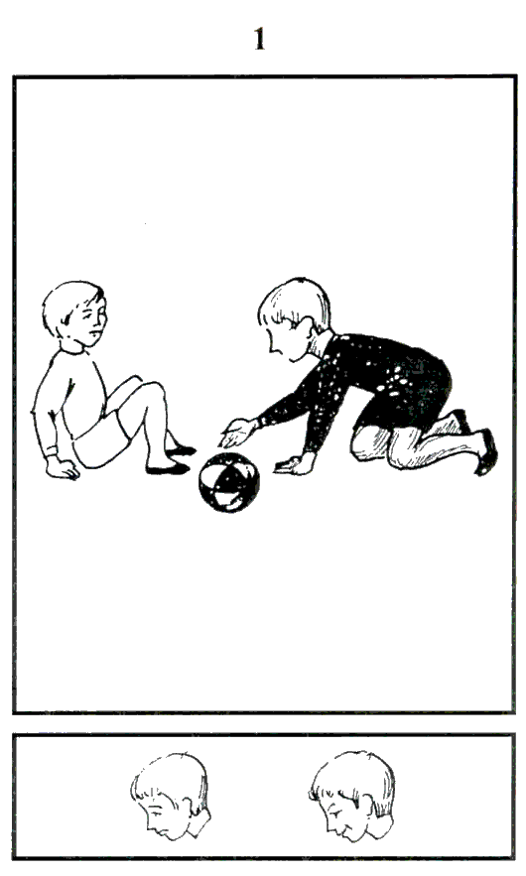
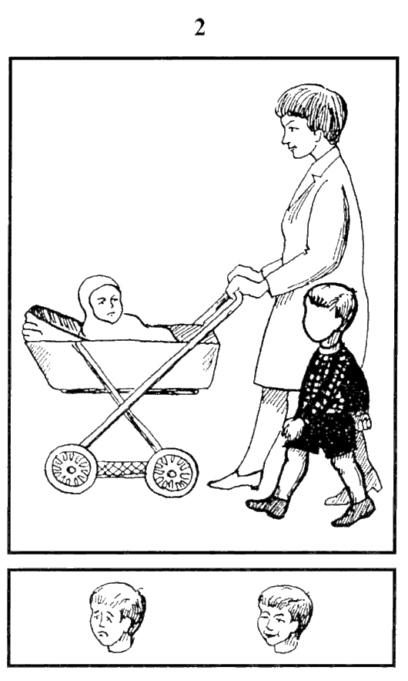
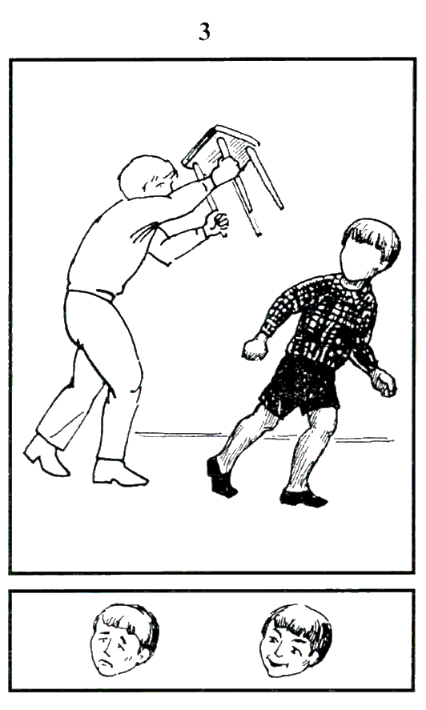
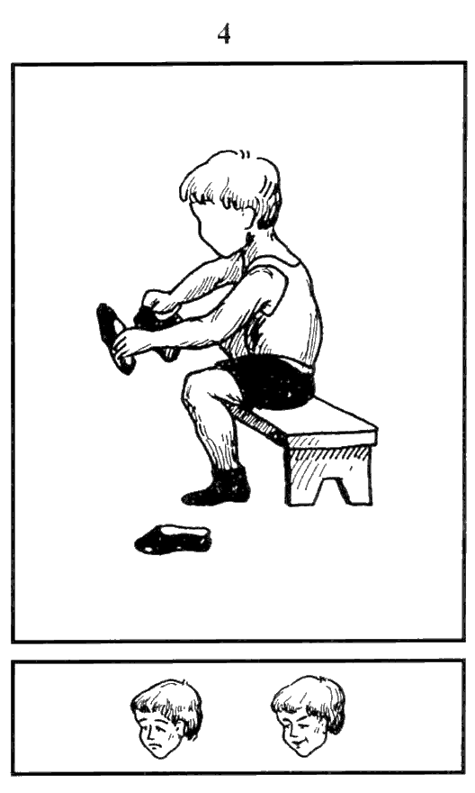
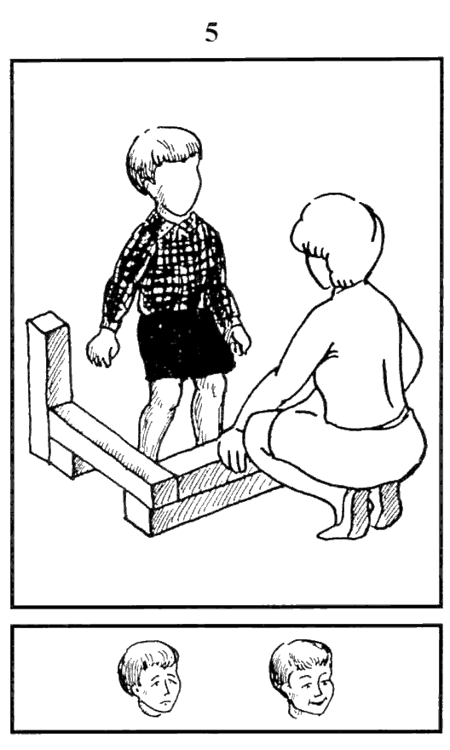

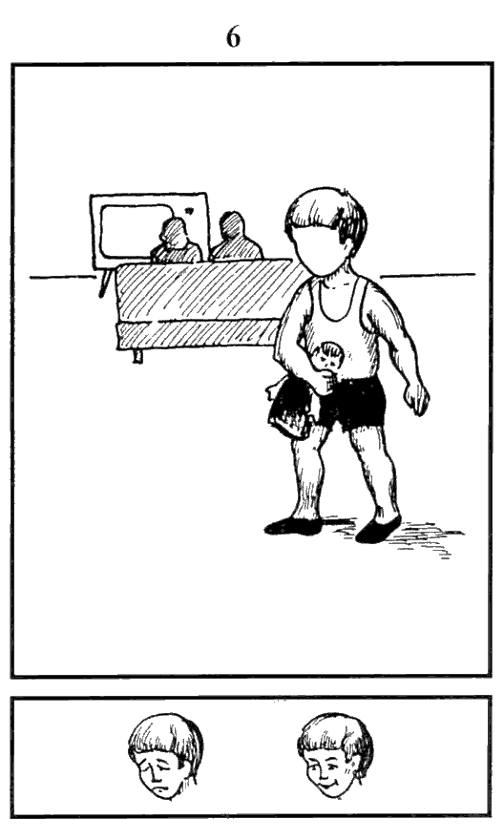
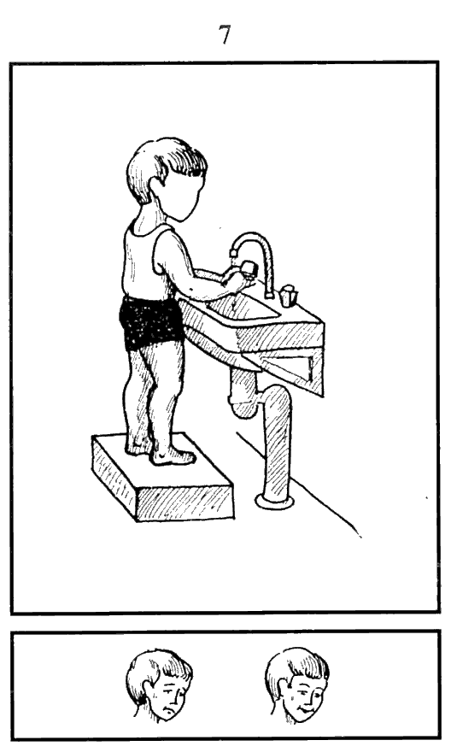
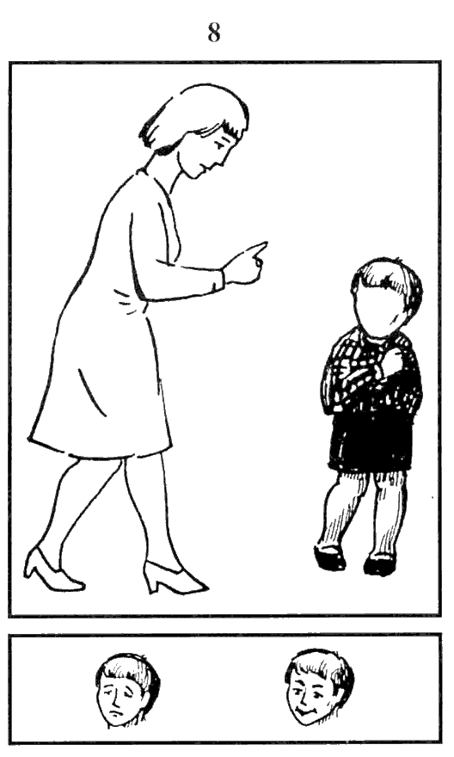
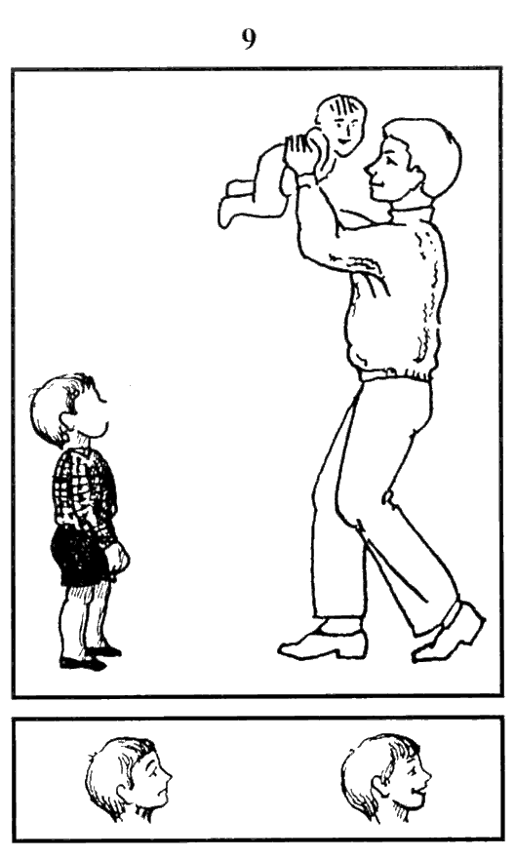
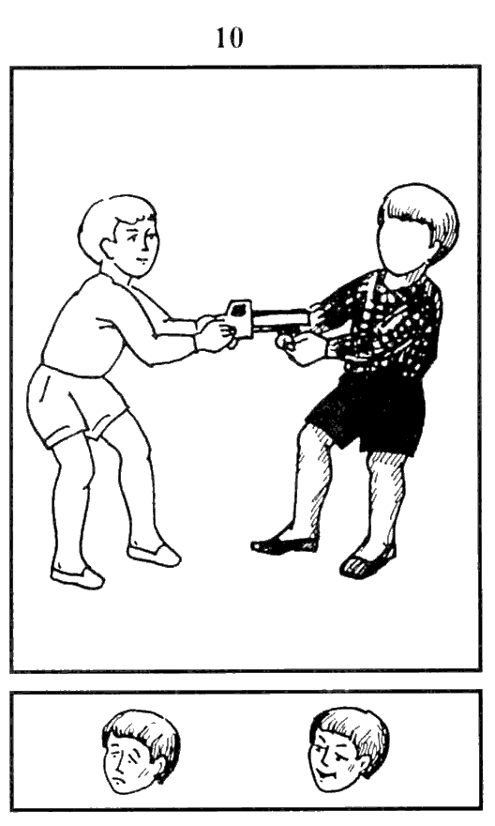

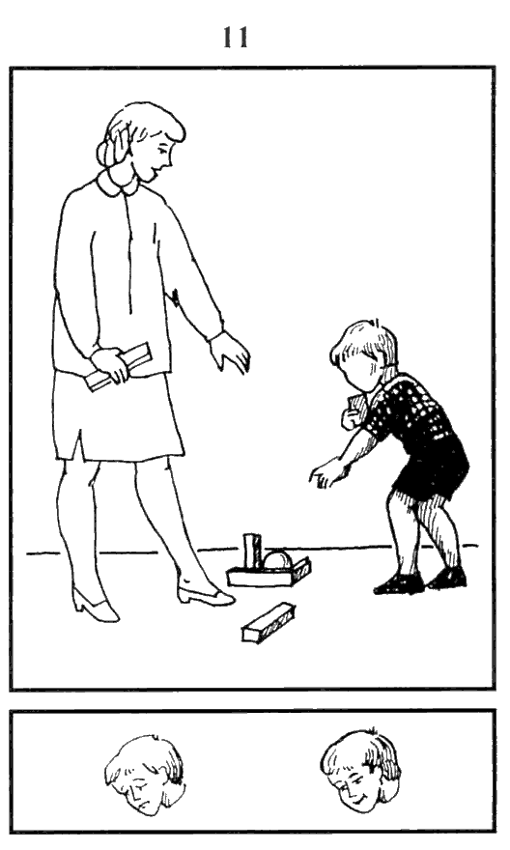
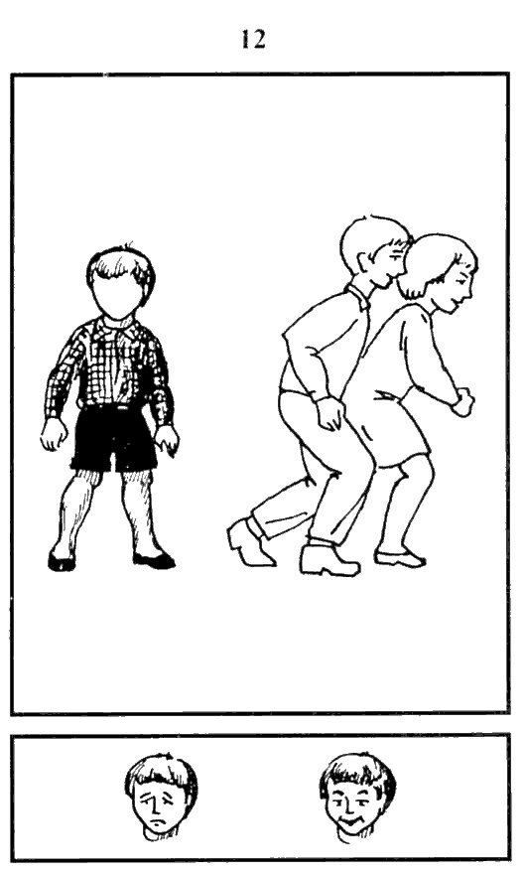
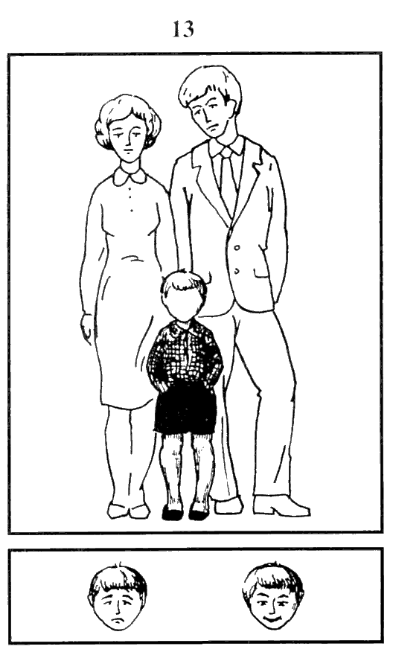
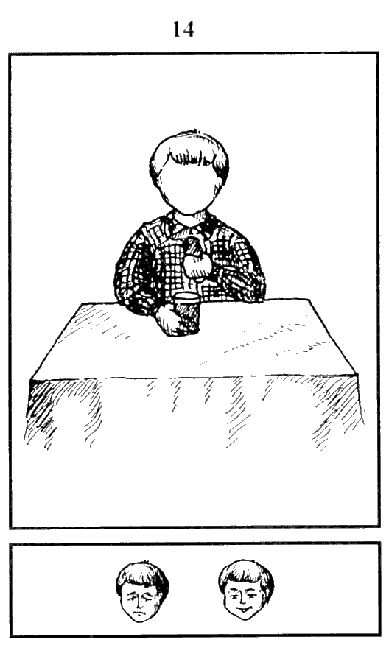

Тест “Сделаем вместе”
Назначение теста
Методика предназначена для выявления и оценивания уровня развития нравственной направленности личности ребенка, проявляющейся во взаимодействии со сверстником. Эта методика позволяет учитывать такие параметры, как правильное выражение своего желания и просьбы, поддержание контакта с партнером, готовность к сотрудничеству, желание помочь партнеру по игре, забота о партнере, желание поделиться с ним.
Описание теста
Для проведения исследования необходимы мозаика и картинки с изображением предмета, состоящего из небольшого количества мозаичных фигур. Можно использовать простые паззлы (puzzle).
В исследовании участвуют два ребенка одного возраста. При подборе пары необходимо учитывать, что дети скорее придерживаются нравственных норм при общении с теми, к кому они относятся с симпатией. Поэтому в пару не рекомендуется брать двух друзей. Лучше, если это дети, малознакомые друг с другом, не поддерживающие постоянных отношений между собой.
Инструкция к тесту
"Дети, сейчас мы с вами поиграем в мозаику. Из нее можно составлять разные узоры. Давайте мы по этой картинке сложим узор. Попробуйте! "
Детям предлагается картинка-образец. Они осваивают игру. После того как взрослый (воспитатель, учитель или психолог, проводящий это исследование) видит, что дети достаточно уверенно манипулируют фигурками, он предлагает им следующую картинку: «А теперь я каждому дам фигурки, и вы вместе составьте вот этот рисунок».
Акцент делается на слове «вместе». Детям дается ровно столько фигурок, сколько их необходимо для составления предъявленной картинки; фигурки делятся взрослым между детьми поровну.
Примечание
Для проведения исследования обычно достаточно 2-3 картинок (не считая тренировочной картинки-образца). При явном доминировании одного из детей взрослый дает ему значительно меньше фигурок, чем его партнеру. В среднем процедура исследования занимает 15-20 мин.
Во время выполнения задания детьми взрослый не вмешивается в их работу, не подсказывает, не дает рекомендаций, не делает замечаний, не комментирует их действия, если даже действия одного из детей кажутся ему неподобающими (отталкивает партнера, забирает все фигурки себе или, наоборот, смотрит в окно, не проявляет интереса к заданию). Задача взрослого - лишь фиксировать поведение детей.
Пример протокола к тесту
Протокол исследования, проводившегося с дошкольниками. Участники - Женя Г. (6 лет 2 мес.) и Маша Б. (6 лет 3 мес).
Взрослый кладет перед детьми картинку «Елочка» и дает каждому участнику мозаичные фигуры. Дети сразу дружно принимаются за выполнение задания. Женя кладет на середину стола свою фигурку и обращается к Маше.
Женя (Маше). Так?
Маша (Жене). Так, так. (Маша привстала со стульчика и внимательно посмотрела на картинку. Дети по очереди кладут фигурки, как на рисунке.)
Женя (Маше). Давай ставь.
Маша (Жене). Куда? (Женя показывает.) Почти уже готово!
Женя (Маше). Зеленую сейчас надо ставить. (Дети поправляют фигурки. Елочка получается аккуратная.)
Женя (взрослому). Все! А можно, мы еще построим?
Маша (взрослому). Мы построили! (У детей счастливый вид, они довольны выполнением задания.)
Обработка результатов теста
При анализе протоколов выделяют признаки, которые объединяются в четыре комплексных параметра (симптомокомплекса).
1. Отрицательная нравственная направленность личности:
- забирает (берет) фигурки партнера (от 0 до 2 баллов, в зависимости от степени выраженности данного признака);
- на забирание у себя фигурок реагирует негативно, например, отталкивает руку, удерживает или прикрывает фигурки, подает реплики типа: «Не дам!», «Мое!» (от 0 до 2 баллов);
- пытается регулировать поведение партнера, оценивает его действия (реплики типа: «Делай давай!», «Ты что, совсем?») (0-2 балла); ,
- использует в речи личные местоимения типа «я», «мне» (0-1 балл);
- не понимает слова «вместе», стремясь выполнить задание, использует только свои фигурки (0-2 балла);
- не работает один (0-1 балла).
2. Положительная нравственная направленность личности:
- помогает партнеру, например поправляет его фигурки, советует, подает реплики типа: «Сейчас я тебе помогу», «Давай помогу» (0-2 балла);
- отдает свои фигурки; передвигает их на центральную часть стола или ближе к партнеру, работает на столе партнера (0-2 балла);
- использует в речи личные местоимения множественного числа, типа «нас», «мы» (0-1 балл);
- сразу понимает слово «вместе» и пытается наладить сотрудничество (0-2 балла);
- работает вместе с партнером (0-1 балл).
3. Общительность, контактность ребенка:
- речь, обращенная к партнеру (1 балл начисляется за каждую реплику, но не более 5 баллов);
- речь, обращенная к взрослому (1 балл за каждую реплику, но не более 5 баллов);
- реагирует действием на советы партнера (0-2 балла).
4. Заинтересованность в предложенной деятельности:
- строит сам или вместе с партнером, т. е. активно выполняет задание (0-2 балла);
- следит за работой партнера (0-2 балла);
- дает советы и реплики по поводу работы (0-2 балла).
Баллы суммируются по каждому симптомокомплексу.
Так, например, в приведенном примере каждый из его участников получает следующее количество баллов:
Женя:
Отрицательная нравственная направленность - 1 балл.
Положительная нравственная направленность - 8 баллов.
Общительность - 6 баллов.
Заинтересованность в деятельности - 6 баллов.
Маша:
Отрицательная нравственная направленность - 0 баллов.
Положительная нравственная направленность - 8 баллов.
Общительность - 5 баллов.
Заинтересованность в деятельности - 6 баллов.
Источники : vsetesti.ru
- 1
говорит:
Начало формы
Имя:
Не корректный email
Комментарий:
Конец формы

Тест “Уровень агрессивности ребенка”
Исследование уровня агрессивности ребенка.
Каждый положительный ответ на каждое из предложенных утверждений оценивается в 1 балл.
1. Временами кажется, что в него вселился злой дух.
2. Он не может промолчать, когда чем-то недоволен.
3. Когда кто-то причиняет ему зло, он обязательно старается отплатить тем же.
4. Иногда ему без всякой причины хочется выругаться.
5. Бывает, что он с удовольствием ломает игрушки, что-то разбивает, потрошит.
6. Иногда он так настаивает на чем-то, что окружающие теряют терпение.
7. Он не прочь подразнить животных.
8. Переспорить его трудно.
9. Очень сердится, когда ему кажется, что кто-то над ним подшучивает.
10. Иногда у него вспыхивает желание сделать что-то плохое, шокирующее окружающих.
11. В ответ на обычные распоряжения стремится сделать все наоборот.
12. Часто не по возрасту ворчлив.
13. Воспринимает себя как самостоятельного и решительного.
14. Любит быть первым, командовать, подчинять себе других.
15. Неудачи вызывают у него сильное раздражение, желание найти виноватых.
16. Легко ссорится, вступает в драку.
17. Старается общаться с младшими и физически более слабыми.
18. У него нередки приступы мрачной раздражительности.
19. Не считается со сверстниками, не уступает, не делится.
20. Уверен, что любое задание выполнит лучше всех.
Положительный ответ оценивается в 1 балл.
Показатели:
Высокая агрессивность — 15—20 баллов.
Средняя агрессивность —7—14 баллов.
Низкая агрессивность —1—6 баллов.
Критерии агрессивности (схема наблюдения за ребенком)
1. Часто теряет контроль над собой.
2. Часто спорит, ругается со взрослыми.
3. Часто отказывается выполнять правила.
4. Часто специально раздражает людей.
5. Часто винит других в своих ошибках.
6. Часто сердится и отказывается сделать что-либо.
7. Часто завистлив, мстителен.
8. Чувствителен, очень быстро реагирует на различные действия окружающих (детей и взрослых), которые нередко раздражают его.
Предположить, что ребенок агрессивен можно лишь в том случае, если в течение не менее чем 6 месяцев в его поведении проявлялись хотя бы 4 из 8 перечисленных признаков.
Ребенку, в поведении которого наблюдается большое количество признаков агрессивности, необходима помощь специалиста: психолога или врача.

